МИНИСТЕРСТВО НАУКИ И ВЫСШЕГО ОБРАЗОВАНИЯ РОССИЙСКОЙ ФЕДЕРАЦИИ

федеративное государственное бюджетное образовательное учреждение высшего образования

“УЛЬЯНОВСКИЙ ГОСУДАРСТВЕННЫЙ ТЕХНИЧЕСКИЙ УНИВЕРСИТЕТ”

Отчёт

к лабораторной работе №12 «Исследование генетического алгоритма»

по дисциплине “Интеллектуальные системы и технологии”

Вариант №3

Выполнил:

студент группы ЦИСТбв-51 Нгуен Х. А.

Принял:

преподаватель Сазонов С. Н.

Ульяновск

УлГТУ

2024

# ОТЧЁТ

Таблица 1 – Исходные параметры, заданные по варианту №3

|  |  |  |  |
| --- | --- | --- | --- |
| **P_cros** | **P_mut** | **N_gen** | **Press** |
| 0.5 | 0.25 | 6 | 0.1 |

Листинг программы:

function **f**=deb_1(**x**)

f1_x1 = **x**(1);

g_x2 = 1 + 9 * sum((**x**(2:$)-**x**(1)).^2) / (length(**x**) - 1);

h = 1 - sqrt(f1_x1 / g_x2);

**f**(1,1) = f1_x1;

**f**(1,2) = g_x2 * h;

endfunction

*// Параметры для функции ГА*

pop_size = 100;

Log = %T;

*// По варианту*

p_cross = 0.5;

p_mut = 0.25;

n_gen = 6;

press = 0.1;

*// Параметры для создания начальной популяции*

ga_params = init_param();

ga_params = add_param(ga_params, 'dimension', 2);

ga_params = add_param(ga_params, 'minbound', zeros(2,1));

ga_params = add_param(ga_params, 'maxbound', ones(2,1));

ga_params = add_param(ga_params, 'pressure', press);

[pop_opt, fobj_pop_opt, pop_init, fobj_pop_init] = optim_moga(deb_1, pop_size, n_gen, p_mut, p_cross, Log, ga_params);

*// График начальной популяции*

scf(1); clf(1);

xtitle("График начальной популяции");

plot(fobj_pop_init(:, 1), fobj_pop_init(:, 2), '.');

*// График популяции оптимальных индивидуумов*

scf(2); clf(2);

xtitle("*График популяции оптимальных индивидуумов*");

plot(fobj_pop_opt(:, 1), fobj_pop_opt(:, 2), 'g+');

*// Совместный график начальной и оптимальной популяций*

scf(3); clf(3);

xtitle("Совместный график начальной и оптимальной популяций");

scatter(fobj_pop_init(:, 1), fobj_pop_init(:, 2), 4, '.');

scatter(fobj_pop_opt(:, 1), fobj_pop_opt(:, 2), 64, 'scilabgreen4', '+');

На рисунке 1 представлен график начальной популяций.

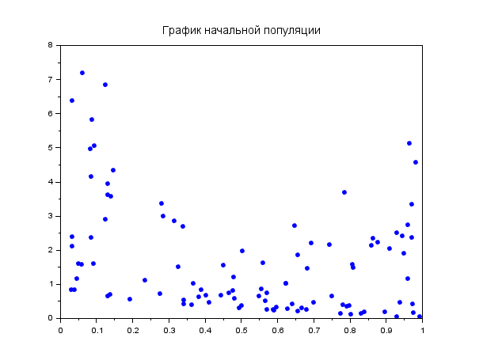

Рисунок 1 – Начальная популяция

На рисунке 2 представлен график популяции оптимальных индивидуумов.

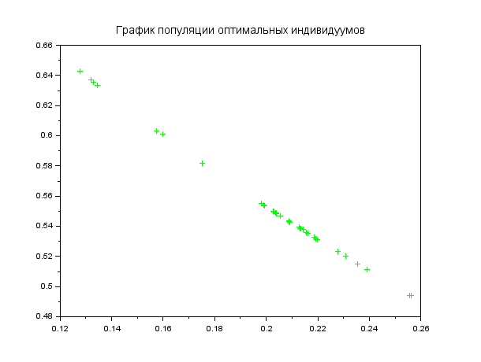

Рисунок 2 – Оптимальная популяция

На рисунке 3 изображен совместный график начальной и оптимальной популяций.

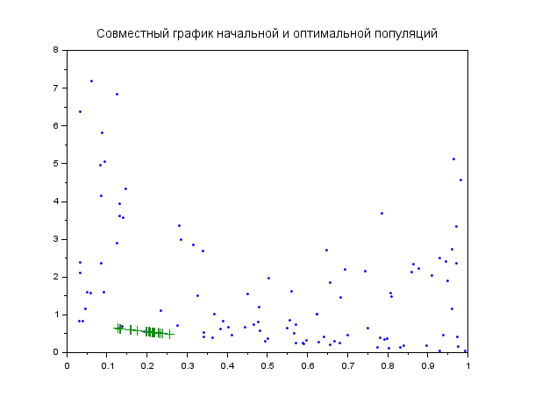

Рисунок 3 – Совместный график